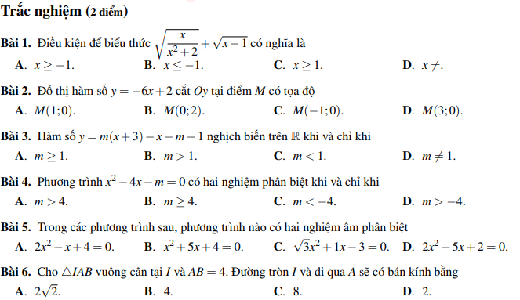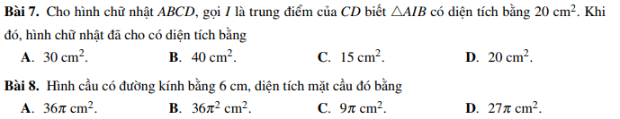
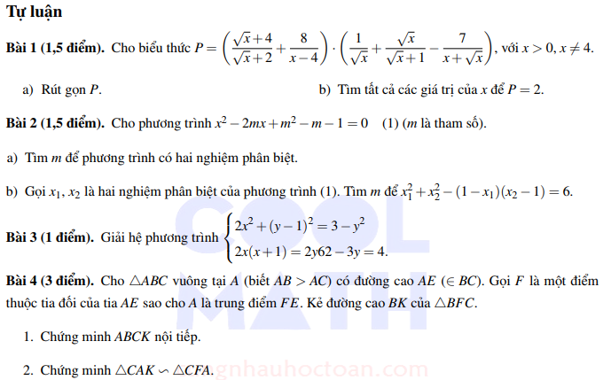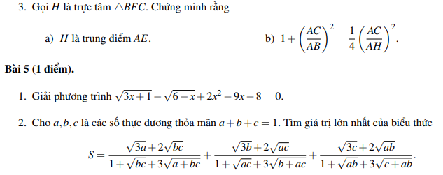
HƯỚNG DẪN CHẤM ĐỀ THI MÔN TOÁN
NĂM HỌC 2019 - 2020
Hướng dẫn chấm gồm 03 trang
- Hướng dẫn chung:
- Hướng dẫn chấm chỉ trình bày một cách giải với các ý cơ bản học sinh phải trình bày, nếu học sinh giải theo cách khác mà đúng và đủ các bước thì vẫn cho điểm tối đa.
- Bài hình (tự luận) bắt buộc phải vẽ đúng hình thì mới chấm điểm, nếu hình vẽ sai ở phần nào thì không cho điểm phần lời giải liên quan đến hình của phần đó.
3) Điểm toàn bài là tổng điểm của các ý, các câu, tính đến 0,25 điểm và không làm tròn.
II. Đáp án và thang điểm:
Phần I - Trắc nghiệm (2,0 điểm) Mỗi câu đúng cho 0,25 điểm.
Câu | 1 | 2 | 3 | 4 | 5 | 6 | 7 | 8
Đáp án | C | B | C | D | B | A | D | A
Phần II – Tự luận (8,0 điểm)
Câu | Ý | Nội dung trình bày | Điểm
1.  (1,5đ) | 1)  (1,0đ) | Với 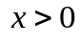 và 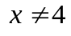, ta có 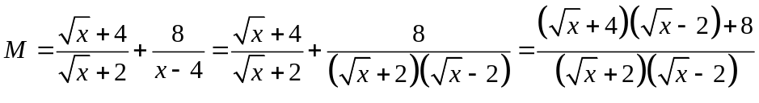 | 0,25
1.  (1,5đ) | 1)  (1,0đ) | 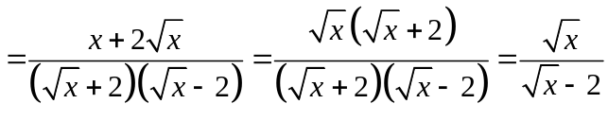 | 0,25
1.  (1,5đ) | 1)  (1,0đ) | Và 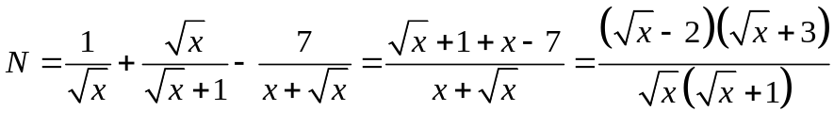 | 0,25
1.  (1,5đ) | 1)  (1,0đ) | Vậy với và thì 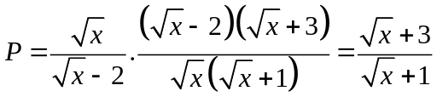 | 0,25
1.  (1,5đ) | 2)  (0,5đ) | 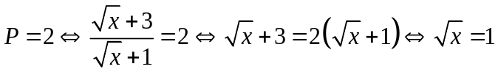 | 0,25
1.  (1,5đ) | 2)  (0,5đ) | 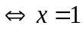 (thỏa mãn điều kiện) | 0,25
2.  (1,5đ) | 1)  (0,5đ) | Phương trình 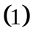 có 2 nghiệm phân biệt 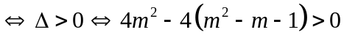 | 0,25
2.  (1,5đ) | 1)  (0,5đ) | 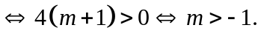 | 0,25
2.  (1,5đ) | 2)  (1,0đ) | Với 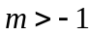, khi đó phương trình 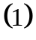 có hai nghiệm phân biệt 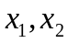.  Theo định lý Viet ta có 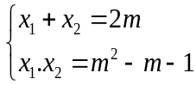 | 0,25
2.  (1,5đ) | 2)  (1,0đ) | Ta có 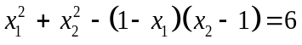 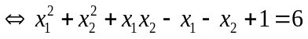  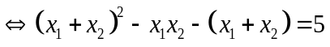 | 0,25
2.  (1,5đ) | 2)  (1,0đ) | 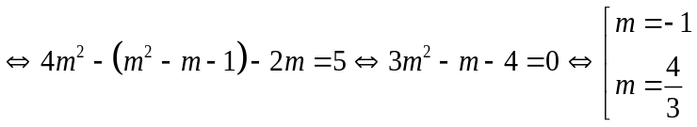 | 0,25
 |  | Đối chiếu điều kiện .  Vậy 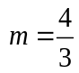 là các giá trị cần tìm. | 0,25
3.  (1,0đ) |  | Biến đổi hệ đã cho 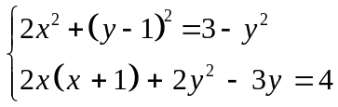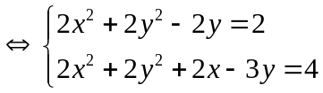 | 0,25
 |  | 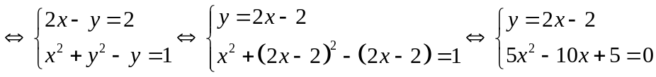 | 0,25
 |  | 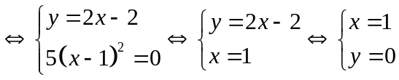. | 0,25
 |  | Vậy hệ phương trình đã cho có nghiệm là 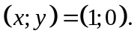 | 0,25
4.  (3,0đ) |  | Hình vẽ:  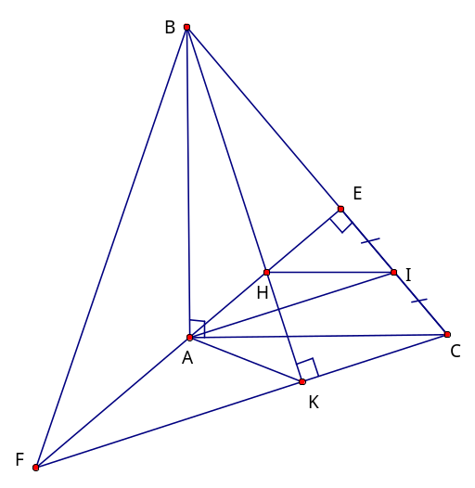
4.  (3,0đ) | 1)  (1,0 điểm) | Vì  vuông tại 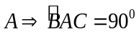 (1).  Vì  là đường cao của tam giác 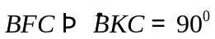 (2). | 0,5
4.  (3,0đ) | 1)  (1,0 điểm) | Từ (1) và (2) 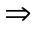 Điểm A, K cùng thuộc đường tròn đường kính   Tứ giác là tứ giác nội tiếp. | 0,5
4.  (3,0đ) | 2)  (0,75 điểm) | Vì là tứ giác nội tiếp  (hai góc cùng chắn cung )  Ta có ( cùng phụ với )  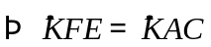(3) | 0,25
4.  (3,0đ) | 2)  (0,75 điểm) |  chung (4)  Từ (3) và (4) suy ra 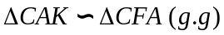 | 0,25  0,25
4.  (3,0đ) | 3a)  (0,75 điểm) | Gọi là trung điểm của , ta có 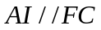 (vì  là đường trung bình của tam giác 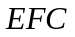). Ta có 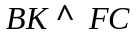 do đó 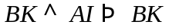 là đường cao của tam giác 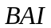 . | 0,25
4.  (3,0đ) | 3a)  (0,75 điểm) | Ta có H là trực tâm tam giác 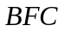  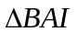có 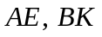 là đường cao ; 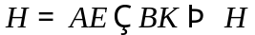 là trực tâm tam giác 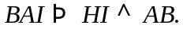 | 0,25
4.  (3,0đ) | 3a)  (0,75 điểm) | Ta có 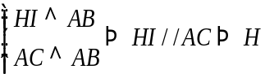 là trung điểm của  vì là trung điểm của . | 0,25
4.  (3,0đ) | 3b)  (0,5 điểm) | Ta có là đường cao của  vuông tại  do đó ta có 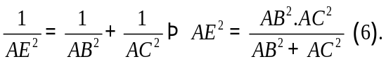 | 0,25
4.  (3,0đ) | 3b)  (0,5 điểm) | Do H là trung điểm của nên : 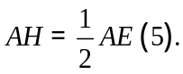  Từ (5) và (6) ta có  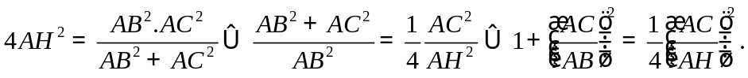 | 0,25
5. (1,0đ) | a)  (0,5đ) | ĐK: 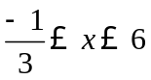  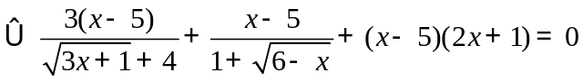 | 0,25
5. (1,0đ) |  | 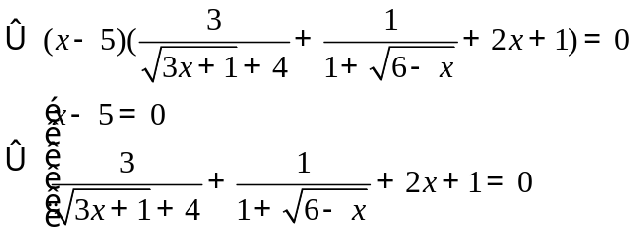  Giải thích được: 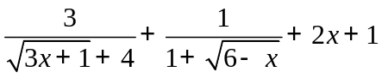>0  Phương trình có nghiệm 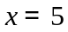(tmđk) | 0,25
5. (1,0đ) | b)  (0,5đ) | Ta có  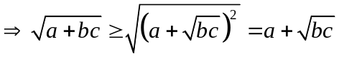  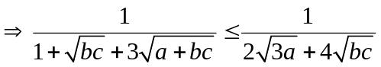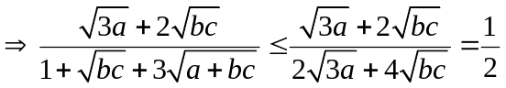 | 0,25
5. (1,0đ) | b)  (0,5đ) | Tương tự ta có 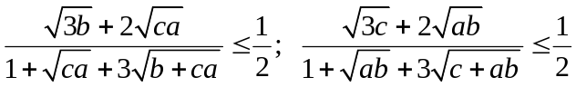  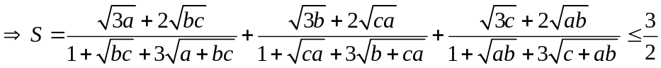  Vậy giá trị lớn nhất của bằng , giá trị lớn nhất đạt được khi 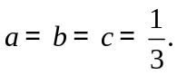 | 0,25
---------- Hết ----------

